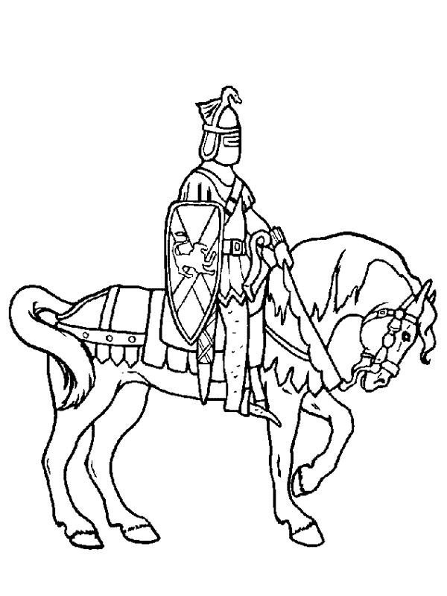
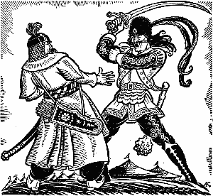
Марко Краљевић
Нацртај како замишљаш Марка Краљевића. Овај топуз је у Марковој левој руци, а у десној му нацртај сабљу.

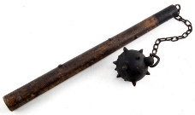

Шарац
Марко је незамислив без свог чувеног коња Шарца.
Он је шарен, зна да говори (и турски), пије вино, лети ( може да стигне и вилу Равијојлу), може да плаче (рони сузе). Марко му се обраћа као да је разуман јер је он његов велики пријатељ. Доцртај на овом цртежу све што си научио о Шарцу.

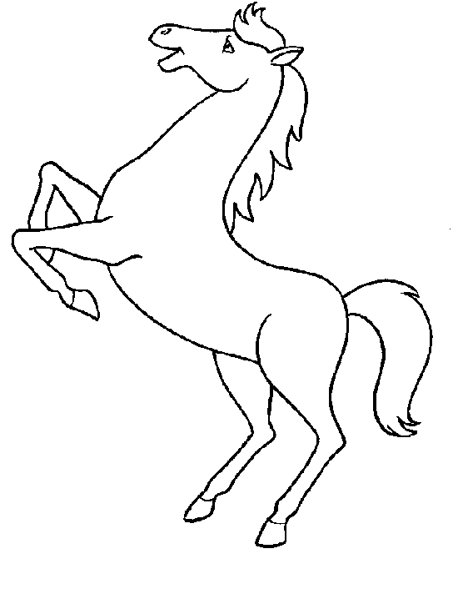

Вила Равијојла
Вила Равијојла је посестрима Краљевића Марка. Она је лепа, млада девојка у белој хаљини, дугачке и распуштене косе. Има натприродне моћи. Може да лети. Живи на планини. Добра је док је неко не увреди. Нацртај како је замишљаш.

